Электрическая беговая дорожка DFC BOSS II T-B2
Беговая дорожка DFC BOSS II T-B2 – модель, которая идеально подходит для домашнего использования в качестве реабилитационного средства для восстановления работы опорно-двигательного аппарата. Тренажер отличает стильный эргономичный дизайн, компактные размеры в сложенном виде и высокое качество исполнения.
DFC BOSS II T-B2 отличает долговечное беговое полотно величиной 40х91 см и толщиной деки в 20 мм, которое способно выдержать пользователя весом до 159 кг, подарив при этом чувство свободы и безопасности.
Консоль модели представлена в виде большого ЖК-дисплея с голубой подсветкой, на котором отображаются главные показатели процесса тренировки: скорость, расстояние, время, потраченные калории и температура.
Возможность установки нагрудного датчика DFC W117, который можно купить отдельно, позволяет качественно измерять частоту сердечного ритма.
Для дополнительного удобства тренирующегося в конструкции предусмотрены удлиненные обрезиненные поручни с функцией регулировки скорости, а также держатель для бутылки с водой.
Компенсаторы неровностей пола предоставляют максимальную устойчивость при установке конструкции, что предотвращает ее раскачивание во время занятий. Транспортировочные ролики обеспечивают легкое передвижение тренажера с места на место.
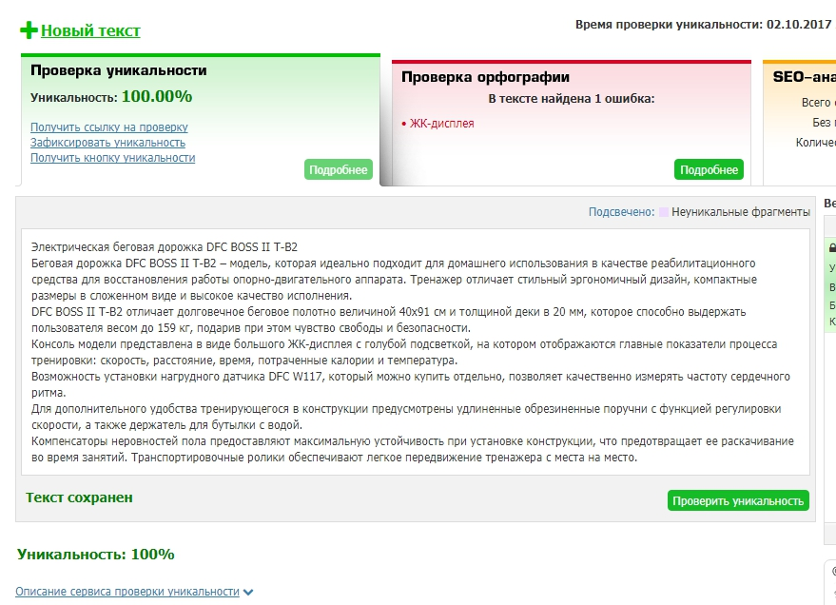

Компактная беговая дорожка DFC BOSS I T-B1
Домашняя беговая дорожка DFC BOSS I T-B1 – инновационная реабилитационная модель, которая рекомендована для пациентов, нуждающихся в восстановлении работы опорно-двигательного аппарата.
Износоустойчивая и высокопрочная рама тренажера, обработанная экологически безопасными лакокрасочными покрытиями, способна выдержать пользователя с массой тела до 182 кг.
Возможность регулировки наклона полотна создает при ходьбе имитацию подъема, что позволяет существенно усложнить тренировку для достижения более высоких результатов от занятий.
Для обеспечения комфорта во время занятий в конструкции предусмотрены удлиненные обрезиненные поручни с сенсорными датчиками и функцией регулировки скорости.
На крупный LCD-дисплей с голубой подсветкой и интуитивно понятным интерфейсом выводятся главные параметры тренировки: скорость, расстояние, время, потраченные калории и температура.
Компенсаторы неровностей пола делают конструкцию максимально устойчивой, предотвращая ее раскачивание при ходьбе или беге. Транспортировочные ролики гарантируют легкое передвижение тренажера с места на место.

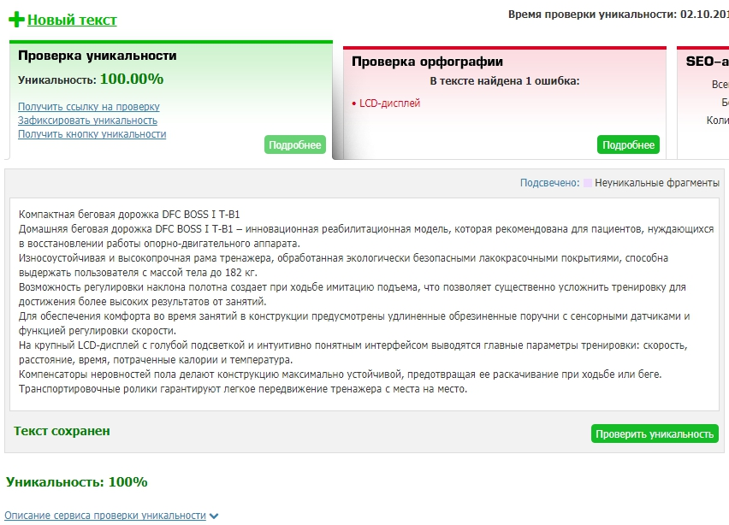
Многофункциональная беговая дорожка DFC SUPRIM T-600
Электрический кардиотренажер SUPRIM для использования в домашних условиях оборудован мощными двигателем 2.0 л.с, который способен развивать скорость до 14 км/ч. Модель отличается не только привлекательными внешними данными, но и высокими эксплуатационным характеристиками.
12 встроенных программ обеспечивает разнообразие при выборе тренировочных режимов. На выбор пользователю предлагаются следующие спецификации: разминка, бег на пятикилометровой дистанции, похудение, интервальный режим, кросс и другие.
Наличие двух встроенных динамиков и возможность подсоединения дополнительных устройств посредством разъемов MP3 и USB позволят провести тренинг под любимую музыку.
Возможность регулировки наклона полотна до 12% создает при ходьбе имитацию подъема, что позволяет заниматься пользователям с различным уровнем подготовки и вносит разнообразие в тренировочный процесс.
Нагрудный датчик DFC W117 и сенсорные датчики на поручнях дают возможность контролировать во время тренинга частоту сердечного ритма, что позволяет достичь высоких физических показателей.
Встроенная амортизационная система обеспечивает защиту суставам и позвоночнику от ударной силы, неизбежно возникающей при беге. Транспортировочные ролики гарантируют легкое передвижение тренажера с места на место.
